УТВЕРЖДЕНО
Решением Чаусского районного_
(наименование местного исполнительного и
исполнительного комитета______
распорядительного органа)
22 мая 2017г. №23-6
ПАСПОРТ
места произрастания дикорастущего растения, относящегося к видам,
включенным в Красную книгу Республики Беларусь
06 января 2016г. № 17
(дата регистрации)
Название вида дикорастущего растения Пыльцеголовник длиннолистный - Cephalanthera longifolia (L.) Fritsch
(на русском или белорусском и латинском языках)
Состояние популяции дикорастущего растения 14 вегетативных и генеративных экземпляров, диффузно, единично и небольшими скоплениями, почти по всему выделу, но более часто на полуоткрытых местах, состояние - удовлетворительное
(численность (примерное количество особей, пар или иные показатели), состояние: хорошее, удовлетворительное, неудовлетворительное)
Местонахождение места обитания дикорастущего растения Могилевская область,
Чаусский район окр. д. Кузьминичи (1,7 км к северо-северо-западу от северной окраины), вблизи дороги Кузьминичи – Красная Буда
(область, район, направление и расстояние от ближайшего населенного пункта, наименование
ГЛХУ "Чаусский лесхоз", Кузьминичское лесничество, кв. 4, выд. 15
лесхоза, лесничества, номер квартала и выдела, номер земельного контура или другие сведения)
Географические координаты места произрастания дикорастущего растения
N 53°42'31,9"; E 30°54'36,7"
(в системе координат WGS 1984, в формате 00º00'00″)
Площадь места произрастания дикорастущего растения 4,1 га
(гектаров, квадратных метров)
Описание границ места произрастания дикорастущего растения: в границах выдела 15, квартала № 4 Кузьминичского лесничества ГЛХУ «Чаусский лесхоз»
Описание места произрастания дикорастущего растения: смешанный лес
Скуратович А.Н., старший научный сотрудник
Института экспериментальной ботаники НАН Беларуси _________________
(ФИО и должность лица, оформившего паспорт места произрастания растения) (подпись)

Дубовик Д.В., ведущий научный сотрудник
Института экспериментальной ботаники НАН Беларуси _________________
(ФИО и должность лица, оформившего паспорт места произрастания растения) (подпись)
11 декабря 2015 года
(дата оформления паспорта места произрастания дикорастущего растения)
июнь 2012 г Пахоменко А., опр. Скуратович А.Н.
(дата выявления места произрастания дикорастущего растения)
Общий вид (фотография)
места произрастания дикорастущего растения
к паспорту места произрастания дикорастущего растения
от 20 г. №
Пыльцеголовник длиннолистный - Cephalanthera longifolia (L.) Fritsch
(название вида дикорастущего растения, включенного в Красную книгу Республики Беларусь)

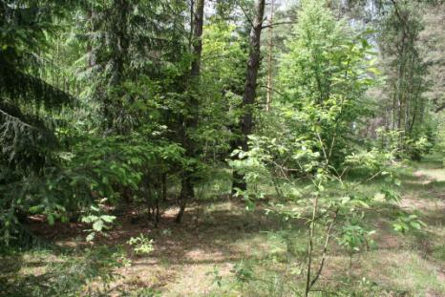

Общий вид (фотография)
дикорастущего растения
к паспорту места произрастания дикорастущего растения
от 20 г. №
Пыльцеголовник длиннолистный - Cephalanthera longifolia (L.) Fritsch
(название вида дикорастущего растения, включенного в Красную книгу Республики Беларусь
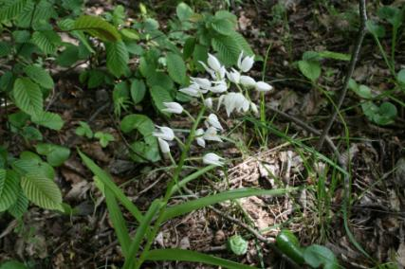

Картосхема
места произрастания дикорастущего растения
к паспорту места произрастания дикорастущего растения
от 20 г. №
Пыльцеголовник длиннолистный - Cephalanthera longifolia (L.) Fritsch
(название вида дикорастущего растения, включенного в Красную книгу Республики Беларусь)

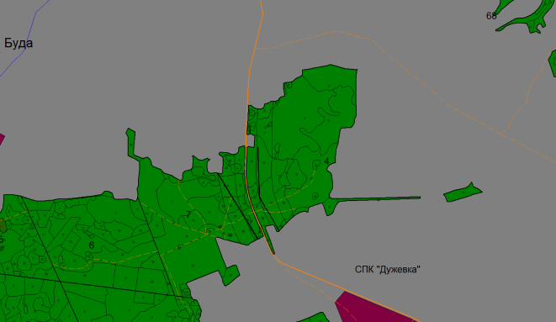
УТВЕРЖДЕНО
Решением Чаусского районного__
(наименование местного исполнительного и
исполнительного комитета______
распорядительного органа)
22 мая 2017г. №23-6
ПАСПОРТ
места произрастания дикорастущего растения, относящегося к видам,
включенным в Красную книгу Республики Беларусь
06 января 2017г. № 18
(дата регистрации)
Название вида дикорастущего растения Дремлик темно-красный – Epipactis atrorubens (Hoffm. ex Bernh.) Bess.
(на русском или белорусском и латинском языках)
Состояние популяции дикорастущего растения 5 вегетативных и генеративных экземпляров, диффузно, единично, в основном вблизи гравийной дороги па самому гипсометрически высокому месту (небольшой моренный холм), состояние удовлетворительное
(численность (примерное количество особей, пар или иные показатели), состояние: хорошее, удовлетворительное, неудовлетворительное)
Местонахождение места обитания дикорастущего растения Могилевская область,
Чаусский район окр. д. Гатище (1,6 км к западу от северной окраины), вблизи дороги Прилеповка – Гатище
(область, район, направление и расстояние от ближайшего населенного пункта, наименование
ГЛХУ "Чаусский лесхоз", Чаусское лесничество, кв. 25, выд. 21
лесхоза, лесничества, номер квартала и выдела, номер земельного контура или другие сведения)
Географические координаты места произрастания дикорастущего растения
N 53°51'10,9"; E 31°06'54,5"
(в системе координат WGS 1984, в формате 00º00'00″)
Площадь места произрастания дикорастущего растения 1,4 га
(гектаров, квадратных метров)
Описание границ места произрастания дикорастущего растения: в границах выдела 21, квартала № 25 Чаусского лесничества ГЛХУ «Чаусский лесхоз»
Описание места произрастания дикорастущего растения: сосняк орляково-мшистый
Скуратович А.Н., старший научный сотрудник
Института экспериментальной ботаники НАН Беларуси _________________
(ФИО и должность лица, оформившего паспорт места произрастания растения) (подпись)
Дубовик Д.В., ведущий научный сотрудник
Института экспериментальной ботаники НАН Беларуси _________________
(ФИО и должность лица, оформившего паспорт места произрастания растения) (подпись)
11 декабря 2015 года
(дата оформления паспорта места произрастания дикорастущего растения)
июнь 2014 г
(дата выявления места произрастания дикорастущего растения)
Общий вид (фотография)
места произрастания дикорастущего растения
к паспорту места произрастания дикорастущего растения
от 20 г. №
Дремлик темно-красный – Epipactis atrorubens (Hoffm. ex Bernh.) Bess.
(название вида дикорастущего растения, включенного в Красную книгу Республики Беларусь)

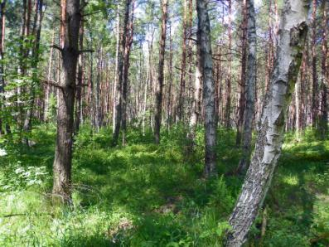

Общий вид (фотография)
дикорастущего растения
к паспорту места произрастания дикорастущего растения
от 20 г. №
Дремлик темно-красный – Epipactis atrorubens (Hoffm. ex Bernh.) Bess.
(название вида дикорастущего растения, включенного в Красную книгу Республики Беларусь

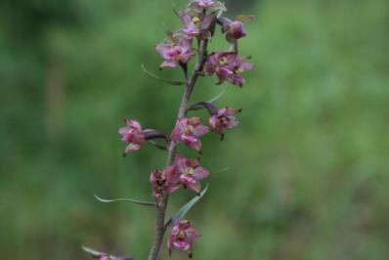
Картосхема
места произрастания дикорастущего растения
к паспорту места произрастания дикорастущего растения
от 20 г. №
Дремлик темно-красный – Epipactis atrorubens (Hoffm. ex Bernh.) Bess.
(название вида дикорастущего растения, включенного в Красную книгу Республики Беларусь)

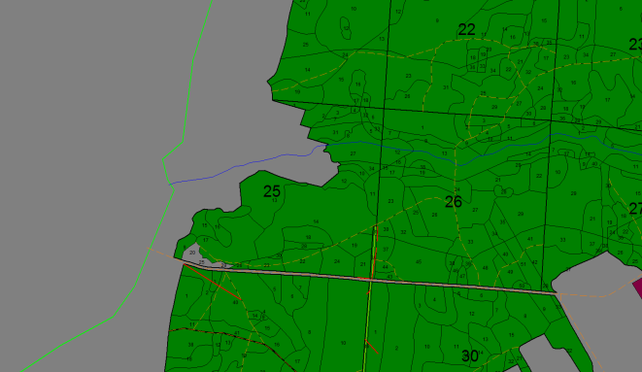

УТВЕРЖДЕНО
Решением Чаусского районного
(наименование местного исполнительного и
исполнительного комитета
распорядительного органа)
22 мая 2017г. №23-6
ПАСПОРТ
места произрастания дикорастущего растения, относящегося к видам,
включенным в Красную книгу Республики Беларусь
06 января 2016г. № 19
(дата регистрации)
Название вида дикорастущего растения Баранец обыкновенный – Huperzia selago (L.) Bernh. ex Schrank et Mart.
(на русском или белорусском и латинском языках)
Состояние популяции дикорастущего растения 6 куртин диаметром от 0,2 до 0,6 м, диффузно, единично, почти по всему выделу, состояние - удовлетворительное
(численность (примерное количество особей, пар или иные показатели), состояние: хорошее, удовлетворительное, неудовлетворительное)
Местонахождение места обитания дикорастущего растения Могилевская область,
Чаусский район окр. д. Скварск (2,5 км к востоку от центра деревни)
(область, район, направление и расстояние от ближайшего населенного пункта, наименование
ГЛХУ "Чаусский лесхоз", Чаусское лесничество, кв. 8, выд. 29
лесхоза, лесничества, номер квартала и выдела, номер земельного контура или другие сведения)
Географические координаты места произрастания дикорастущего растения
N 53°53'30,6"; E 31°08'38,2"
(в системе координат WGS 1984, в формате 00º00'00″)
Площадь места произрастания дикорастущего растения 1,1 га
(гектаров, квадратных метров)
Описание границ места произрастания дикорастущего растения: в границах выдела 29, квартала № 8 Чаусского лесничества ГЛХУ «Чаусский лесхоз»
Описание места произрастания дикорастущего растения: ельник кисличный в долине небольшого безымянного ручья
Скуратович А.Н., старший научный сотрудник
Института экспериментальной ботаники НАН Беларуси _________________
(ФИО и должность лица, оформившего паспорт места произрастания растения) (подпись)

Дубовик Д.В., ведущий научный сотрудник
Института экспериментальной ботаники НАН Беларуси _________________
(ФИО и должность лица, оформившего паспорт места произрастания растения) (подпись)
11 декабря 2015 года
(дата оформления паспорта места произрастания дикорастущего растения)
сентябрь 2015 г Вершицкая И.Н.
(дата выявления места произрастания дикорастущего растения)
Общий вид (фотография)
места произрастания дикорастущего растения
к паспорту места произрастания дикорастущего растения
от 20 г. №
Баранец обыкновенный – Huperzia selago (L.) Bernh. ex Schrank et Mart.
(название вида дикорастущего растения, включенного в Красную книгу Республики Беларусь)
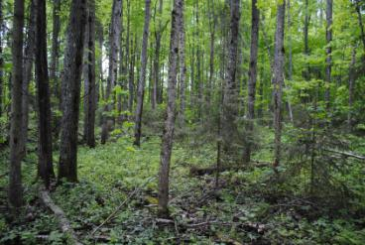

Общий вид (фотография)
дикорастущего растения
к паспорту места произрастания дикорастущего растения
от 20 г. №
Баранец обыкновенный – Huperzia selago (L.) Bernh. ex Schrank et Mart.
(название вида дикорастущего растения, включенного в Красную книгу Республики Беларусь

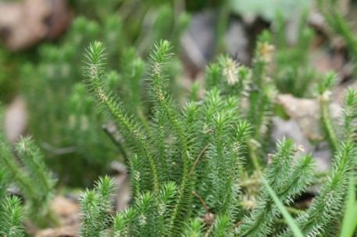
Картосхема
места произрастания дикорастущего растения
к паспорту места произрастания дикорастущего растения
от 20 г. №
Баранец обыкновенный – Huperzia selago (L.) Bernh. ex Schrank et Mart.
(название вида дикорастущего растения, включенного в Красную книгу Республики Беларусь)

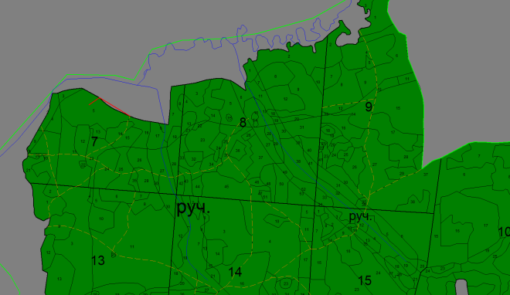
УТВЕРЖДЕНО
Решением Чаусского районного
(наименование местного исполнительного и
исполнительного комитета
распорядительного органа)
22 мая 2017г. №23-6
ПАСПОРТ
места произрастания дикорастущего растения, относящегося к видам,
включенным в Красную книгу Республики Беларусь
06 января 2016 г. № 20
(дата регистрации)
Название вида дикорастущего растения Лунник оживающий – Lunaria rediviva L.
(на русском или белорусском и латинском языках)
Состояние популяции дикорастущего растения Более 1000 генеративных и вегетативных экземпляров большей частью группами и скоплениями, реже одиночные растения, диффузно, почти по всему выделу, состояние - хорошее
(численность (примерное количество особей, пар или иные показатели), состояние: хорошее, удовлетворительное, неудовлетворительное)
Местонахождение места обитания дикорастущего растения Могилевская область,
Чаусский район окр. д. Скварск (2,5 км к востоку от центра деревни)
(область, район, направление и расстояние от ближайшего населенного пункта, наименование
ГЛХУ "Чаусский лесхоз", Чаусское лесничество, кв. 8, выд. 6
лесхоза, лесничества, номер квартала и выдела, номер земельного контура или другие сведения)
Географические координаты места произрастания дикорастущего растения
N 53°53'40,9"; E 31°08'26,7"
(в системе координат WGS 1984, в формате 00º00'00″)
Площадь места произрастания дикорастущего растения 1,4 га
(гектаров, квадратных метров)
Описание границ места произрастания дикорастущего растения: в границах выдела 6, квартала № 8 Чаусского лесничества ГЛХУ «Чаусский лесхоз»
Описание места произрастания дикорастущего растения: ольс приручейно-травяной в долине небольшого безымянного ручья
Скуратович А.Н., старший научный сотрудник
Института экспериментальной ботаники НАН Беларуси _________________
(ФИО и должность лица, оформившего паспорт места произрастания растения) (подпись)
Дубовик Д.В., ведущий научный сотрудник
Института экспериментальной ботаники НАН Беларуси _________________
(ФИО и должность лица, оформившего паспорт места произрастания растения) (подпись)
11 декабря 2015 года
(дата оформления паспорта места произрастания дикорастущего растения)
сентябрь 2015 г Вершицкая И.Н.
(дата выявления места произрастания дикорастущего растения)
Общий вид (фотография)
места произрастания дикорастущего растения
к паспорту места произрастания дикорастущего растения
от 20 г. №
Лунник оживающий – Lunaria rediviva L.
(название вида дикорастущего растения, включенного в Красную книгу Республики Беларусь)

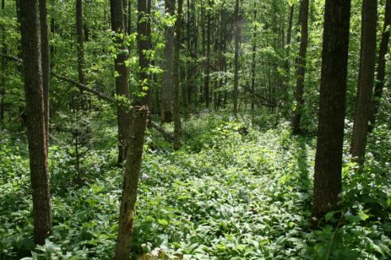

Общий вид (фотография)
дикорастущего растения
к паспорту места произрастания дикорастущего растения
от 20 г. №
Лунник оживающий – Lunaria rediviva L.
(название вида дикорастущего растения, включенного в Красную книгу Республики Беларусь

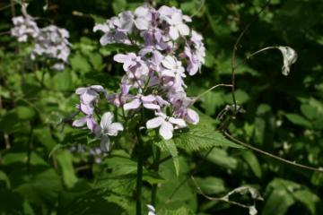
Картосхема
места произрастания дикорастущего растения
к паспорту места произрастания дикорастущего растения
от 20 г. №
Лунник оживающий – Lunaria rediviva L.
(название вида дикорастущего растения, включенного в Красную книгу Республики Беларусь)

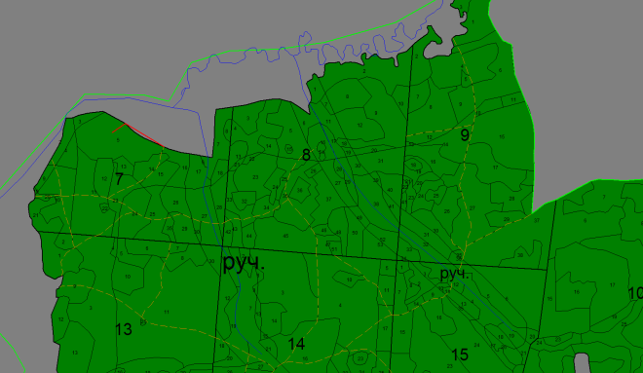

УТВЕРЖДЕНО
Решением Чаусского районного
(наименование местного исполнительного и
исполнительного комитета
распорядительного органа)
22 мая 2017 г. №23-6
ПАСПОРТ
места произрастания дикорастущего растения, относящегося к видам,
включенным в Красную книгу Республики Беларусь
06 января 2016 г. № 21
(дата регистрации)
Название вида дикорастущего растения Лунник оживающий – Lunaria rediviva L.
(на русском или белорусском и латинском языках)
Состояние популяции дикорастущего растения Более 1000 генеративных и вегетативных экземпляров большей частью группами и скоплениями, реже одиночные растения, диффузно, почти по всему выделу, состояние - хорошее
(численность (примерное количество особей, пар или иные показатели), состояние: хорошее, удовлетворительное, неудовлетворительное)
Местонахождение места обитания дикорастущего растения Могилевская область,
Чаусский район окр. д. Скварск (2,7 км к востоку от центра деревни)
(область, район, направление и расстояние от ближайшего населенного пункта, наименование
ГЛХУ "Чаусский лесхоз", Чаусское лесничество, кв. 8, выд. 38
лесхоза, лесничества, номер квартала и выдела, номер земельного контура или другие сведения)
Географические координаты места произрастания дикорастущего растения
N 53°53'23,6"; E 31°08'45,5"
(в системе координат WGS 1984, в формате 00º00'00″)
Площадь места произрастания дикорастущего растения 4,7 га
(гектаров, квадратных метров)
Описание границ места произрастания дикорастущего растения: в границах выдела 38, квартала № 8 Чаусское лесничества ГЛХУ «Чаусский лесхоз»
Описание места произрастания дикорастущего растения: ольс приручейно-травяной в долине небольшого безымянного ручья
Скуратович А.Н., старший научный сотрудник
Института экспериментальной ботаники НАН Беларуси _________________
(ФИО и должность лица, оформившего паспорт места произрастания растения) (подпись)
Дубовик Д.В., ведущий научный сотрудник
Института экспериментальной ботаники НАН Беларуси _________________
(ФИО и должность лица, оформившего паспорт места произрастания растения) (подпись)
11 декабря 2015 года
(дата оформления паспорта места произрастания дикорастущего растения)
сентябрь 2015 г Вершицкая И.Н.
(дата выявления места произрастания дикорастущего растения)
Общий вид (фотография)
места произрастания дикорастущего растения
к паспорту места произрастания дикорастущего растения
от 20 г. №
Лунник оживающий – Lunaria rediviva L.
(название вида дикорастущего растения, включенного в Красную книгу Республики Беларусь)

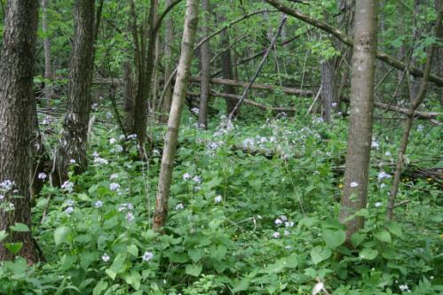

Общий вид (фотография)
дикорастущего растения
к паспорту места произрастания дикорастущего растения
от 20 г. №
Лунник оживающий – Lunaria rediviva L.
(название вида дикорастущего растения, включенного в Красную книгу Республики Беларусь

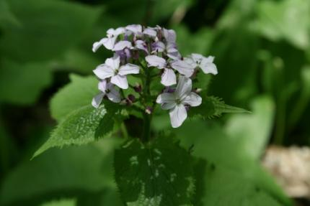
Картосхема
места произрастания дикорастущего растения
к паспорту места произрастания дикорастущего растения
от 20 г. №
Лунник оживающий – Lunaria rediviva L.
(название вида дикорастущего растения, включенного в Красную книгу Республики Беларусь)

